**Каминская Хима (Kaminska Chima)**

29 августа 1809 г – крещение сына Иоанна (НИАБ 937-4-32, лист 20, №25/1809-р).

23 июня 1812 г – крещение сына Антона (НИАБ 937-4-32, лист 25, №16/1812-р).

**НИАБ 837-4-32:** Лист 20. **Метрическая запись №25/1809-р.**

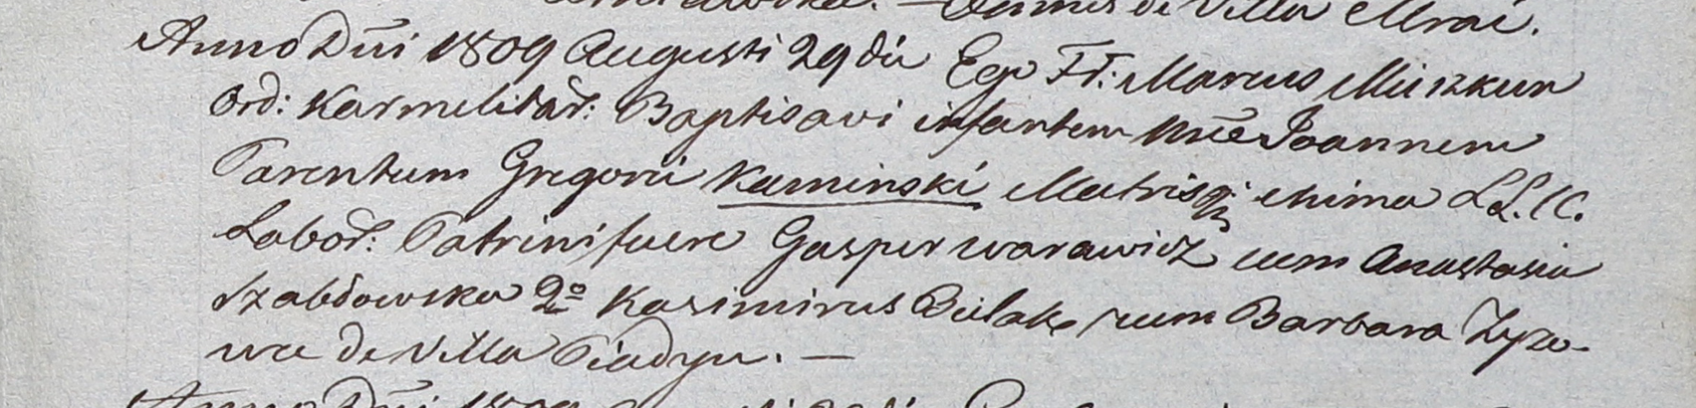

Дедиловичский костел Наисвятейшего Сердца Иисуса. 29 августа 1809 года. Метрическая запись о крещении.

Kaminski Joann – сын крестьян с деревни Пядань.

Kaminski Gregor – отец.

Kaminska Chima – мать.

Warawicz Gasper – крестный отец.

Szabłowska Anastasia – крестная мать.

Bielako Kasimir - ассистент.

Zyzowa Barbara - ассистентка.

Miszkun Marcus – ксёндз.

**НИАБ 837-4-32:** Лист 25. **Метрическая запись №16/1812-р.**

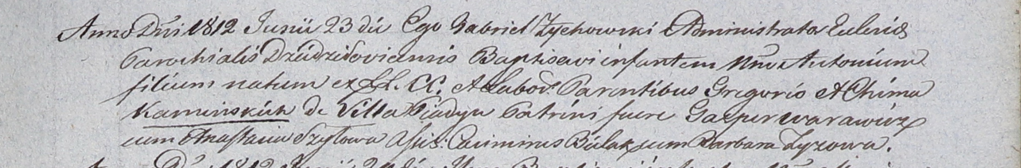

Дедиловичский костел Наисвятейшего Сердца Иисуса. 23 июня 1812 года. Метрическая запись о крещении.

Kaminski Antoni – сын крестьян с деревни Пядань.

Kaminski Gregor – отец.

Kaminska Chima – мать.

Warawicz Gasper – крестный отец.

Szyłowa Anastasia – крестная мать.

Bielak Casimir - ассистент.

Zyzowa Barbara - ассистентка.

Zychowski Gabriel – ксёндз.